人力资源管理 考勤管理帮助文档

1、考勤管理基础信息维护 1
1 .1考勤部门管理 1
1.2 加班、运行班类别维护 4
1.3考勤合计项维护 4
2 、考勤员登记 6
3、考勤审批 6
3.1 部门考勤管理员审批 6
3.2 部门主任审批 7
3.3 人力资源部薪酬高管审批 8
4、考勤信息查询 9
4.1 全厂考勤查询 10
5、 年度缺勤查询统计 10
6、年休查询 10
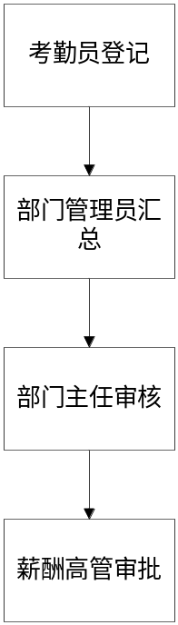

1、考勤管理基础信息维护

1 .1考勤部门管理
操作界面：人力资源管理-考勤管理-考勤基础信息管理-考勤部门管理。
功能说明：通过该页面管理全厂的考勤部门，并负责分配各考勤部门的考勤人员和考勤登记人。
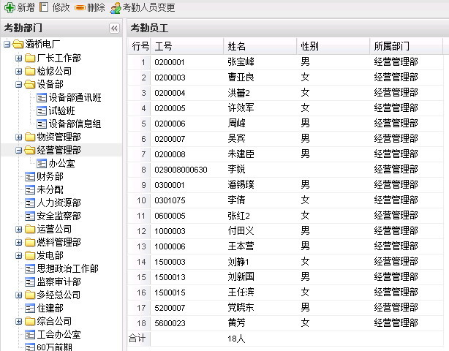
操作说明：
1.1.1页面左侧为全厂考勤部门树，按照一级部门、班组、办公室结构进行组织。选择左侧的部门，右侧显示对应的部门下面的人员。
1.1.2增加考勤部门，选择部门树中的任一部门，点击“新增”按钮，弹出新增考勤部门对话框。
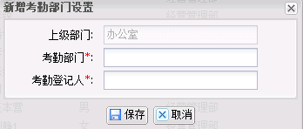
在“考勤部门”文本框中输入新增的考勤部门名称；点击“考勤登记人”，弹出选择考勤登记人的对话框，根据部门或者模糊查询（工号或者姓名）找到考勤登记人，选中后确定，自动带入到“考勤登记人”文本框。

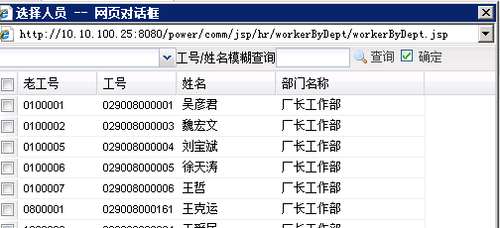
点击保存，新增考勤部门成功。
1.1.3修改考勤部门，选中考勤部门树种任一考勤部门，点击“修改”按钮，弹出考勤部门修改对话框。
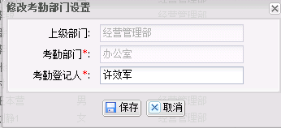
此时“考勤部门”是不能修改的；点击“考勤登记人”，弹出选择考勤登记人的对话框，根据部门或者模糊查询（工号或者姓名）找到考勤登记人，选中后确定，自动带入到“考勤登记人”文本框。
点击保存，修改考勤部门成功。

1.1.4删除考勤部门，选中考勤部门树种任一考勤部门，点击“删除”按钮，弹出删除考勤部门确认框。
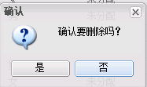
点击是，确认删除该考勤部门；点击否不做任何操作。
1.1.5考勤人员变更，点击“考勤人员变更”，按钮弹出考勤人员选中框。左侧根据部门查询人员信息，选中该部门下面的所有人员，点击变更按钮，将人员放入到该考勤部门下面。
右侧为该考勤部门下面的所有员工，选中任一或者多个员工记录，点击删除按钮，可以删除该考勤部门下面的员工。
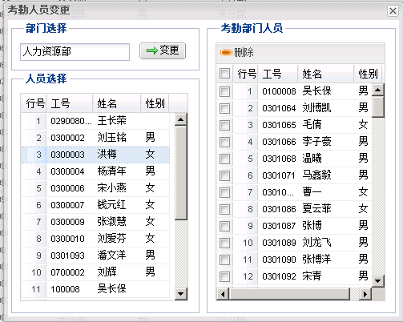

1.2 加班、运行班类别维护
操作界面：人力资源管理-考勤管理-考勤基础信息管理-加班、运行班类别管理。
功能说明：通过该页面维护加班、运行班类别。
操作说明：
选择加班或者运行班类别，点击“新增”、“修改”、“删除”按钮，实现对加班、运行班类别的新增、修改、删除功能。
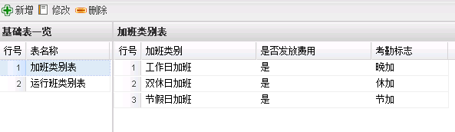

1.3考勤合计项维护
操作界面：人力资源管理-考勤管理-考勤基础信息管理-考勤合计项维护。
功能说明：通过该页面维护考勤合计项，考勤合计项用来统计归类考勤中存在的类别。
操作说明：
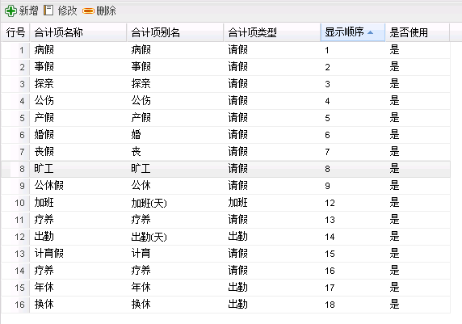
点击“新增”按钮弹出新增合计项窗口，填入考勤合计项内容，保存。
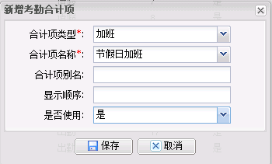
点击“修改”按钮弹出新增合计项窗口，修改考勤合计项，保存。
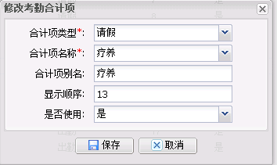

2 、考勤员登记
操作界面：人力资源管理—考勤管理—考勤员登记
功能描述：各部门考勤员通过该页面登记每天的考勤情况，并且月末上报其一个月的考勤情况。
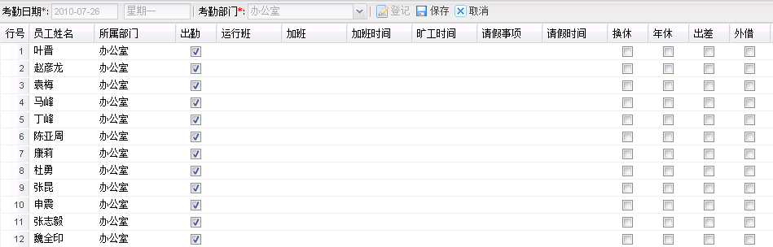
2.1 进入考勤登记tab页，点击“登记”按钮，填写该部门下面人员的每天考勤情况，再点击“保存”按钮，将考勤情况记录到数据库。
2.2 选择考勤日期，可对未上报的考勤情况进行修改。
2.3 进入考勤上报tab页，查询不同年月和部门的考勤情况，可上报的当前考勤记录。
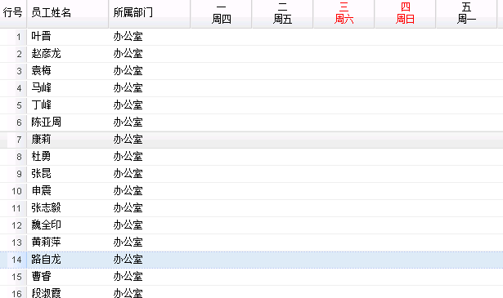
2.4 考勤员确认该月考勤情况后，点击“上报“按钮，进入考勤审批流程。

3、考勤审批
操作界面：人力资源管理—考勤管理—考勤审批
功能描述：部门考勤管理员、部门主任、人力资源部薪酬高管分别对考勤信息进行考勤。

3.1 部门考勤管理员审批
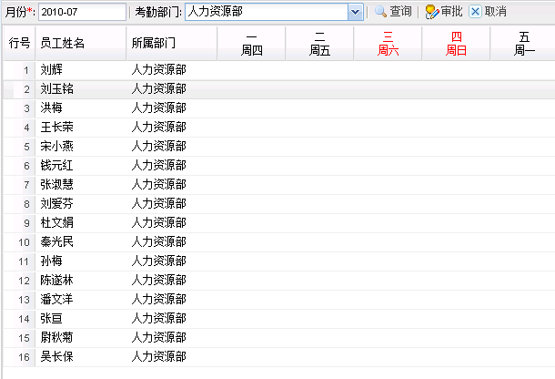
3.1.1 月份默认为当前月份，部门考勤管理员选择考勤部门，点击“查询”按钮，查询该月份的考勤情况。
3.1.2 部门考勤管理员确认考勤情况以后，点击“审批”按钮，将考勤信息上报给部门主任。
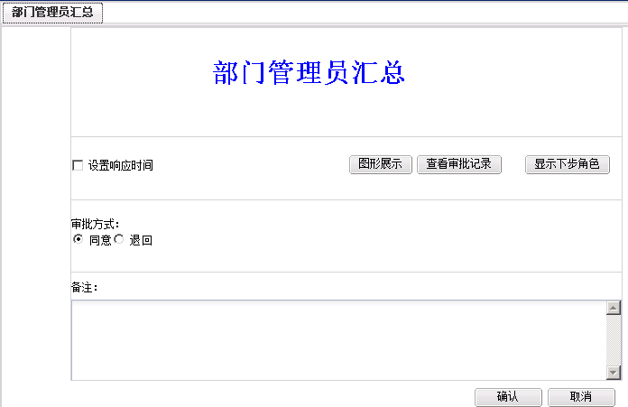
点击确定，完成部门考勤管理员审批。

3.2 部门主任审批
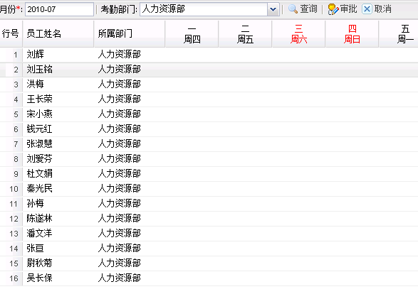
3.2.1 月份默认为当前月份，部门主任选择考勤部门，点击“查询”按钮，查询该月份的考勤情况。
3.2.2 部门主任确认考勤情况以后，点击“审批”按钮，将考勤信息送往人力资源部薪酬高管审批。
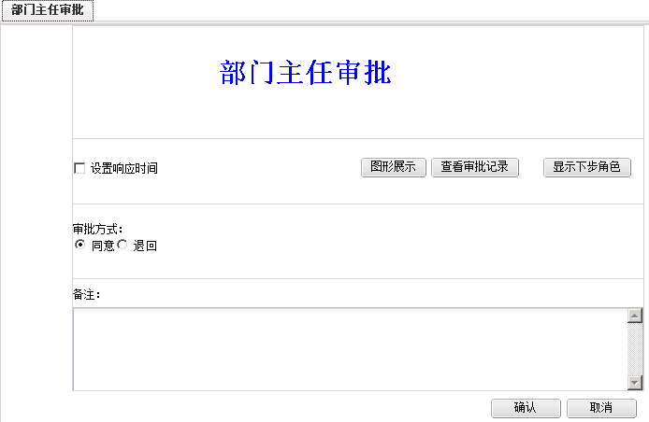
点击确定，完成部门主任审批。

3.3 人力资源部薪酬高管审批

3.2.1 月份默认为当前月份，人力资源部薪酬高管选择考勤部门，点击“查询”按钮，查询该月份的考勤情况。
3.2.2 人力资源部薪酬高管确认考勤情况以后，点击“审批”按钮，完成考勤审批。
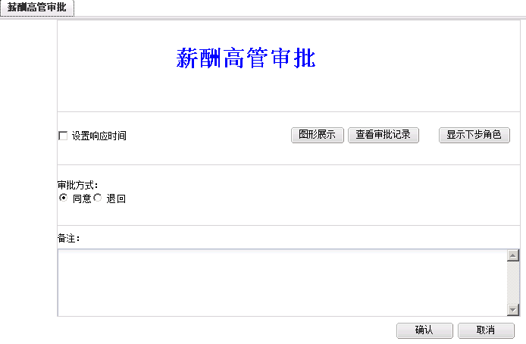
点击确定，完成考勤审批。

4、考勤信息查询

4.1 全厂考勤查询
操作界面：人力资源管理-考勤管理-全厂考勤查询
功能描述：根据年月和部门查询考勤信息。
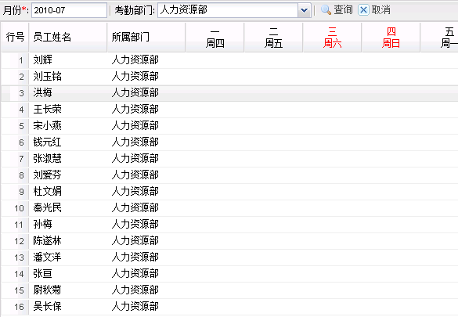

5、 年度缺勤查询统计
操作界面：人力资源管理-考勤管理-年度缺勤查询统计
功能描述：根据年份和部门查询全年缺勤情况，可导出为EXCEL。
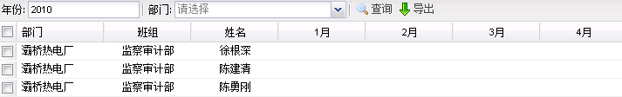

6、年休查询
操作界面：人力资源管理-考勤管理-年休查询
功能描述：根据年份和部门查询全厂人员的年休情况。
